**TRƯỜNG ĐẠI HỌC KINH TẾ - ĐẠI HỌC ĐÀ NẴNG**

**KHOA THỐNG KÊ – TIN HỌC**

–––––––––––––––––––––––––––––––



**BÁO CÁO HỌC PHẦN:** PHÂN TÍCH VÀ THIẾT KẾ HTTT

**TÀI LIỆU ĐẶC TẢ YÊU CẦU**

**Tên hệ thống: Hệ thống quản lí bán hàng**

**Đơn vị khảo sát: Tạp hóa Minh Nguyệt**

Lớp: 47K21.2

Nhóm: 8

**ĐÀ NẴNG 2023**

**MỤC LỤC**

CHƯƠNG 1. MÔ TẢ KHÁI QUÁT HỆ THỐNG 3

1.1 Tổng quan về hệ thống 3

1.2 Sơ đồ luồng nghiệp vụ hệ thống (business workflow) 3

1.3 Sơ đồ use case 4

CHƯƠNG 2. YÊU CẦU CHỨC NĂNG 5

2.1 Đặc tả use case đăng nhập 5

2.2 Đặc tả use case đăng xuất 7

2.3. Use case quản lý nhập hàng 9

2.3.1 Đặc tả use case tạo hóa đơn nhập hàng 9

2.3.2 Đặc tả use case tìm kiếm hóa đơn nhập 12

2.3.3 Đặc tả use case chỉnh sửa hóa đơn nhập 14

2.3.4 Đặc tả use case xóa hóa đơn nhập 16

2.4 Use case Quản lý bán hàng 18

2.4.1 Đặc tả use case  tạo hóa đơn bán 18

2.4.2 Đặc tả use case tìm kiếm hóa đơn bán 21

2.4.3 Đặc tả use case sửa hóa đơn bán 23

2.4.4 Đặc tả use case xóa hóa đơn bán 26

2.5. Use case quản lý tồn kho 28

2.5.1 Đặc tả use case nhập thông tin hàng 28

2.5.2 Đặc tả use case sửa thông tin hàng 31

2.5.3 Đặc tả use case xóa thông tin hàng 33

2.5.4 Đặc tả use case theo dõi thời gian tồn kho 35

2.5.5 Đặc tả use case dự trù số lượng nhập 38

2.6. Thống kê 40

2.6.1 Đặc tả use case sắp xếp sản phẩm 40

2.6.2 Đặc tả use case tổng kết thông tin 42

CHƯƠNG 3. YÊU CẦU PHI CHỨC NĂNG 44

3.1 Giao diện đơn giản 44

3.2 Phân quyền 44

1. **MÔ TẢ KHÁI QUÁT HỆ THỐNG**

1.1 Tổng quan về hệ thống

* Đây là hệ thống dành cho chủ cửa hàng tạp hóa quản lý nhập hàng, bán hàng, quản lý tồn kho, thống kê các sản phẩm tại cửa hàng

1.2 Sơ đồ luồng nghiệp vụ hệ thống (business workflow)

1.3 Sơ đồ use case

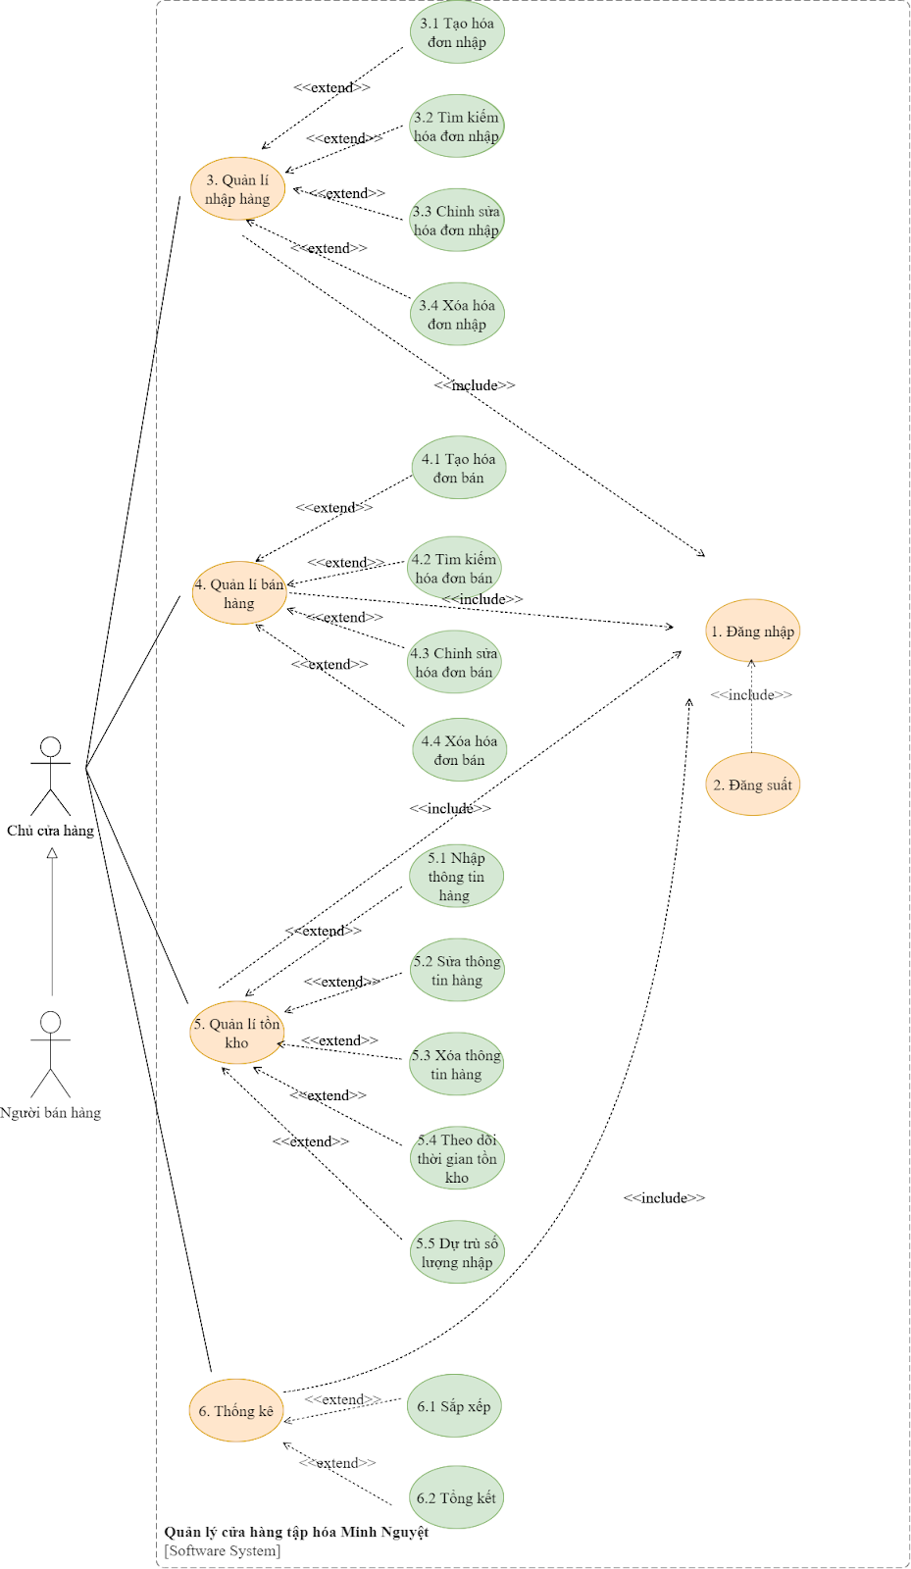

1. YÊU CẦU CHỨC NĂNG

2.1 Đặc tả use case đăng nhập

|  |  |
| --- | --- |
| Use case ID | 1 |
| Use case name | Đăng nhập |
| Description | Là chủ cửa hàng, tôi muốn đăng nhập vào hệ thống. |
| Actors | Chủ cửa hàng tạp hóa |
| Priority | High |
| Triggers | Chủ cửa hàng chọn chức năng đăng nhập |
| Pre-conditions | N/A |
| Post-conditions | Chủ cửa hàng đăng nhập thành công vào hệ thống |
| Main flow | 1. Chủ cửa hàng mở hệ thống và chọn “Đăng nhập” 2. Hệ thống hiển thị màn hình đăng nhập 3. Chủ cửa hàng nhập tên đăng nhập, mật khẩu và chọn   “ Đăng nhập”.   1. Hệ thống xác thực tài khoản |
| Alternative flows | N/A |
| Exception flows | 4a. Nếu xác thực thành công hiển thị thông báo “Đăng nhập thành công”. Nếu hệ thống xác thực tài khoản sai thì hiển thị thông báo “Không hợp lệ” và quay lại bước 3 |
| Business rules | N/A |
| Non-functional requirements | N/A |

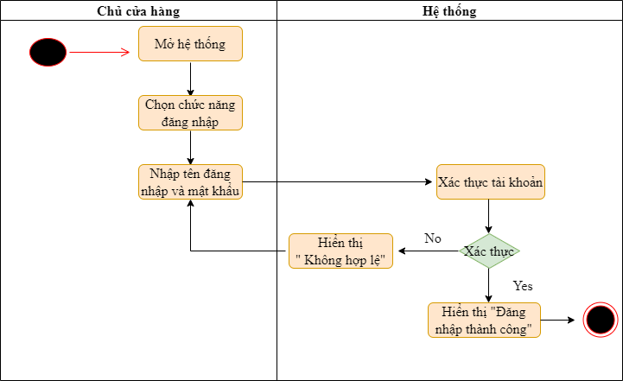

2.2 Đặc tả use case đăng xuất

|  |  |
| --- | --- |
| Use case ID | 2 |
| Use case name | Đăng xuất |
| Description | Là chủ cửa hàng, tôi muốn đăng xuất khỏi hệ thống. |
| Actors | Chủ cửa hàng tạp hóa |
| Priority | High |
| Triggers | Chủ cửa hàng chọn chức năng đăng xuất |
| Pre-conditions | Đăng nhập |
| Post-conditions | Chủ cửa hàng đăng xuất khỏi hệ thống |
| Main flow | 1. Chủ cửa hàng đăng nhập vào hệ thống. 2. Đăng nhập thành công 3. Chủ cửa hàng chọn chức năng “Đăng xuất”. 4. Hệ thống đăng xuất và trở về màn hình ban đầu. |
| Alternative flows | N/A |
| Exception flows | N/A |
| Business rules | N/A |
| Non-functional requirements | N/A |

2.3. Use case quản lý nhập hàng

2.3.1 Đặc tả use case tạo hóa đơn nhập hàng

|  |  |
| --- | --- |
| Use case ID | 3.1 |
| Use case name | Tạo hóa đơn nhập hàng |
| Description | Là chủ cửa hàng, tôi muốn tạo hóa đơn nhập hàng |
| Actors | Chủ cửa hàng |
| Priority | High |
| Triggers | Chủ cửa hàng chọn chức năng tạo hóa đơn nhập |
| Pre-conditions | N/A |
| Post-conditions | Hóa đơn nhập hàng được lưu trữ trong hệ thống |
| Main flow | 1. 1. Chọn chức năng tạo hóa đơn nhập hàng  2. Nhập mã sản phẩm cần tạo hóa đơn nhập hàng  3. Hệ thống kiểm tra sự hợp lệ của mã sản phẩm cần tạo hóa đơn nhập hàng  4. Nhập mã hóa đơn nhập hàng  5. Nhập ngày lập hóa đơn nhập hàng  6. Nhập hạn sử dụng của lô hàng  7. Nhập tổng tiền của lô hàng  8. Hệ thống lưu hóa đơn nhập hàng |
| Alternative flows | N/A |
| Exception flows | 3a. Nếu sản phẩm không tồn tại, hiển thị thông báo lỗi “Mã sản phẩm không tồn tại” và quay lại bước 2.  8a. Nếu có lỗi trong quá trình lưu, hiển thị thông báo lỗi “Lỗi trong quá trình lưu” và kết thúc. |
| Business rules | N/A |
| Non-functional requirements | N/A |

2.3.2 Đặc tả use case tìm kiếm hóa đơn nhập

|  |  |
| --- | --- |
| Use case ID | 3.2 |
| Use case name | Tìm kiếm hóa đơn nhập hàng |
| Description | Là chủ cửa hàng, tôi muốn tìm kiếm hóa đơn nhập hàng |
| Actors | Chủ cửa hàng |
| Priority | High |
| Triggers | Chủ cửa hàng chọn chức năng tìm kiếm hóa đơn nhập hàng |
| Pre-conditions | N/A |
| Post-conditions | Hiển thị hóa đơn nhập hàng cần tìm. |
| Main flow | 1. 1. Chọn chức năng tìm kiếm hóa đơn nhập hàng  2. 2. Nhập mã hóa đơn nhập hàng  3.  3. Hệ thống kiểm tra sự hợp lệ của mã hóa đơn  4. 4. Hệ thống hiển thị hóa đơn nhập hàng cần tìm |
| Alternative flows | N/A |
| Exception flows | 3a. Nếu mã hóa đơn không tồn tại, hiển thị thông báo lỗi “Mã hóa đơn không tồn tại” và quay lại bước 2. |
| Business rules | N/A |
| Non-functional requirements | N/A |

2.3.3 Đặc tả use case chỉnh sửa hóa đơn nhập

|  |  |
| --- | --- |
| Use case ID | 3.3 |
| Use case name: | Chỉnh sửa hóa đơn nhập |
| Description | Là chủ cửa hàng, tôi muốn chỉnh sửa hóa đơn nhập |
| Actors: | Chủ cửa hàng |
| Priority: | High |
| Triggers: | Chủ cửa hàng chọn chức năng chỉnh sửa hóa đơn nhập |
| Pre-conditions: | Đăng nhập |
| Post-conditions | Cập nhật thông tin hóa đơn nhập |
| Main flow: | 1. Chủ cửa hàng chọn chức năng chỉnh sửa hóa đơn nhập 2. Chủ cửa hàng nhập mã hóa đơn nhập cần sửa 3. Chủ cửa hàng chọn ô thông tin muốn chỉnh sửa 4. Chủ cửa hàng nhập thông tin mới 5. Chủ cửa hàng chọn nút “Cập nhật” 6. Hệ thống cập nhật thông tin hóa đơn nhập |
| Alternative flows | N/A |
| Exception flows: | 2a. Nếu mã hóa đơn không tồn tại thông báo “Mã hóa đơn không tồn tại” và quay lại bước 2 |
| Business rules: | N/A |
| Non-functional requirements: | N/A |

2.3.4 Đặc tả use case xóa hóa đơn nhập

|  |  |
| --- | --- |
| Use case ID | 3.4 |
| Use case name: | Xóa hóa đơn nhập |
| Description | Là chủ cửa hàng, tôi muốn xóa hóa đơn nhập |
| Actors: | Chủ cửa hàng |
| Priority: | High |
| Triggers: | Chủ cửa hàng chọn chức năng xóa hóa đơn nhập |
| Pre-conditions: | Đăng nhập |
| Post-conditions | Xóa hóa đơn nhập đã chọn |
| Main flow: | 1. Chủ cửa hàng chọn chức năng xóa hóa đơn nhập  2. Chủ cửa hàng nhập mã hóa đơn nhập muốn xóa  3. Chủ cửa hàng chọn nút “Xóa”  4.       Chủ cửa hàng xác nhận yêu cầu xóa  5. Hệ thống xóa hóa đơn nhập đã chọn |
| Alternative flows | N/A |
| Exception flows: | 2a. Nếu mã hóa đơn không tồn tại thông báo”Mã hóa đơn không tồn tại” và quay lại bước 2  4a. Chủ cửa hàng hủy yêu cầu “Xóa” và quay lại bước 2 |
| Business rules: | N/A |
| Non-functional requirements: | N/A |

2.4 Use case Quản lý bán hàng

2.4.1 Đặc tả use case  tạo hóa đơn bán

|  |  |
| --- | --- |
| Use case ID | 4.1 |
| Use case name | Tạo hóa đơn bán |
| Description | Là chủ cửa hàng tôi muốn tạo hóa đơn bán hàng |
| Actors | Chủ cửa hàng |
| Priority | High |
| Triggers | Chủ cửa hàng chọn chức năng tạo hóa đơn bán |
| Pre-conditions | Đăng nhập |
| Post-conditions | Hóa đơn bán hàng được lưu trữ trong hệ thống |
| Main flow | 1. Chọn chức năng tạo hóa đơn bán hàng 2. Nhập mã sản phẩm cần tạo hóa đơn bán hàng 3. Hệ thống kiểm tra sự hợp lệ của mã sản phẩm cần tạo hóa đơn bán hàng 4. Nhập tên sản phẩm 5. Nhập mã hóa đơn bán hàng 6. Nhập ngày lập hóa đơn bán hàng 7. Nhập tổng tiền hóa đơn bán hàng 8. Hệ thống lưu hóa đơn bán hàng |
| Alternative flows | N/A |
| Exception flows | 3a. Nếu mã sản phẩm không tồn tại, hiển thị thông báo lỗi “Mã sản phẩm không tồn tại” và quay lại bước 2.  7a. Nếu có lỗi trong quá trình lưu, hiển thị thông báo lỗi “Lỗi trong quá trình lưu” và kết thúc. |
| Business rules | N/A |
| Non-functional requirements | N/A |

2.4.2 Đặc tả use case tìm kiếm hóa đơn bán

|  |  |
| --- | --- |
| Use case ID | 4.2 |
| Use case name | Tìm kiếm hóa đơn bán |
| Description | Là chủ cửa hàng tôi muốn tìm kiếm hóa đơn bán |
| Actors | Chủ cửa hàng |
| Priority | High |
| Triggers | Chủ cửa hàng chọn chức năng tìm kiếm hóa đơn bán |
| Pre-conditions | Đăng nhập |
| Post-conditions | Hiển thị hóa đơn bán cần tìm |
| Main flow | 1. Chọn chức năng tìm kiếm hóa đơn bán 2. Nhập mã hóa đơn bán 3. Hệ thống tìm kiếm hóa đơn bán 4. Hiển thị hóa đơn |
| Alternative flows | N/A |
| Exception flows | 3a. Nếu hệ thống không tìm được mã hóa đơn hợp lệ hiển thị “Mã hóa đơn không tồn tại” và quay lại bước 2 |
| Business rules | N/A |
| Non-functional requirements | N/A |

2.4.3 Đặc tả use case sửa hóa đơn bán

|  |  |
| --- | --- |
| Use case ID | 4.3 |
| Use case name | Chỉnh sửa hóa đơn bán |
| Description | Là chủ cửa hàng, tôi muốn chỉnh sửa hóa đơn bán |
| Actors | Chủ cửa hàng |
| Priority | High |
| Triggers | Chủ cửa hàng chọn chức năng chỉnh sửa hóa đơn bán |
| Pre-conditions | Đăng nhập |
| Post-conditions | * Cập nhật thông tin hóa đơn bán |
| Main flow | 1. Chủ cửa hàng chọn chức năng chỉnh sửa hóa đơn bán 2. Chủ cửa hàng nhập mã hóa đơn bán muốn sửa 3. Chủ cửa hàng chọn ô thông tin muốn thay đổi 4. Chủ cửa hàng nhập thông tin mới 5. Chủ cửa hàng chọn  “Cập nhật” 6. Hệ thống cập nhật thông tin hóa đơn bán |
| Alternative flows | N/A |
| Exception flows | 2a.Nếu mã hóa đơn không tồn tại thông báo”Mã hóa đơn không tồn tại” và quay lại bước 2 |
| Business rules | N/A |
| Non-functional requirements | N/A |

2.4.4 Đặc tả use case xóa hóa đơn bán

|  |  |
| --- | --- |
| Use case ID | 4.4 |
| Use case name | Xóa hóa đơn bán |
| Description | Là chủ cửa hàng, tôi muốn xóa hóa đơn bán |
| Actors | Chủ cửa hàng |
| Priority | High |
| Triggers | Chủ cửa hàng chọn chức năng xóa hóa đơn bán |
| Pre-conditions | Đăng nhập |
| Post-conditions | * Xóa hóa đơn bán đã chọn |
| Main flow | 1. Chủ cửa hàng chọn chức năng xóa hóa đơn bán 2. Chủ cửa hàng nhập mã hóa đơn bán muốn xóa 3. Chủ cửa hàng chọn “Xóa” 4. Chủ cửa hàng xác nhận yêu cầu xóa 5. Hệ thống xóa hóa đơn bán đã chọn |
| Alternative flows | N/A |
| Exception flows | 2a. Nếu mã hóa đơn không tồn tại thông báo “Mã hóa đơn không tồn tại” và quay lại bước 2  4. Chủ cửa hàng hủy yêu cầu “Xóa” và quay lại bước 2. |
| Business rules | N/A |
| Non-functional requirements | N/A |

2.5. Use case quản lý tồn kho

2.5.1 Đặc tả use case nhập thông tin hàng

|  |  |
| --- | --- |
| Use case ID | 5.1 |
| Use case name | Nhập thông tin hàng. |
| Description | Là chủ cửa hàng, tôi muốn nhập thông tin hàng. |
| Actors | Chủ cửa hàng |
| Priority | High |
| Triggers | Chủ cửa hàng chọn nhập thông tin hàng. |
| Pre-conditions | Đăng nhập |
| Post-conditions | * Hiển thị thông tin hàng. |
| Main flow | 1. Chủ cửa hàng chọn nhập thông tin hàng. 2. Chủ cửa hàng nhập vào hệ thống thông tin hàng: Mã sản phẩm, tên sản phẩm, số lượng hàng, giá bán, giá nhập, thành tiền, số lượng tồn kho tối thiểu. 3. Chủ cửa hàng chọn “Lưu”. 4. Chủ cửa hàng xác nhận yêu cầu “Lưu”. 5. Hệ thống lưu thông tin hàng. |
| Alternative flows | N/A |
| Exception flows | 4a. Nếu chủ cửa hàng chưa xác nhận yêu cầu “Lưu” thì quay lại bước 2. |
| Business rules | N/A |
| Non-functional requirements | N/A |

2.5.2 Đặc tả use case sửa thông tin hàng

|  |  |
| --- | --- |
| Use case ID | 5.2 |
| Use case name | Chỉnh sửa thông tin hàng. |
| Description | Là chủ cửa hàng, tôi muốn chỉnh sửa thông tin hàng. |
| Actors | Chủ cửa hàng |
| Priority | High |
| Triggers | Chủ cửa hàng chọn chức năng chỉnh sửa thông tin hàng. |
| Pre-conditions | Đăng nhập |
| Post-conditions | * Cập nhật thông tin hàng. |
| Main flow | 1. Chủ cửa hàng chọn chức năng chỉnh sửa thông tin hàng. 2. Chủ cửa hàng nhập mã sản phẩm muốn sửa 3. Chủ cửa hàng chọn ô thông tin muốn thay đổi 4. Nhập vào hệ thống thông tin mới. 5. Chủ cửa hàng chọn “Cập nhật”. 6. Chủ cửa hàng xác nhận yêu cầu “Cập nhật”. 7. Hệ thống cập nhật thông tin mới. |
| Alternative flows | N/A |
| Exception flows | 2a. Nếu mã hóa đơn không tồn tại thông báo “Lỗi, sản phẩm không tồn tại.” và quay lại bước 2.  5a. Nếu chủ cửa hàng chưa xác nhận yêu cầu “Cập nhật” thì quay lại bước 2. |
| Business rules | N/A |
| Non-functional requirements | N/A |

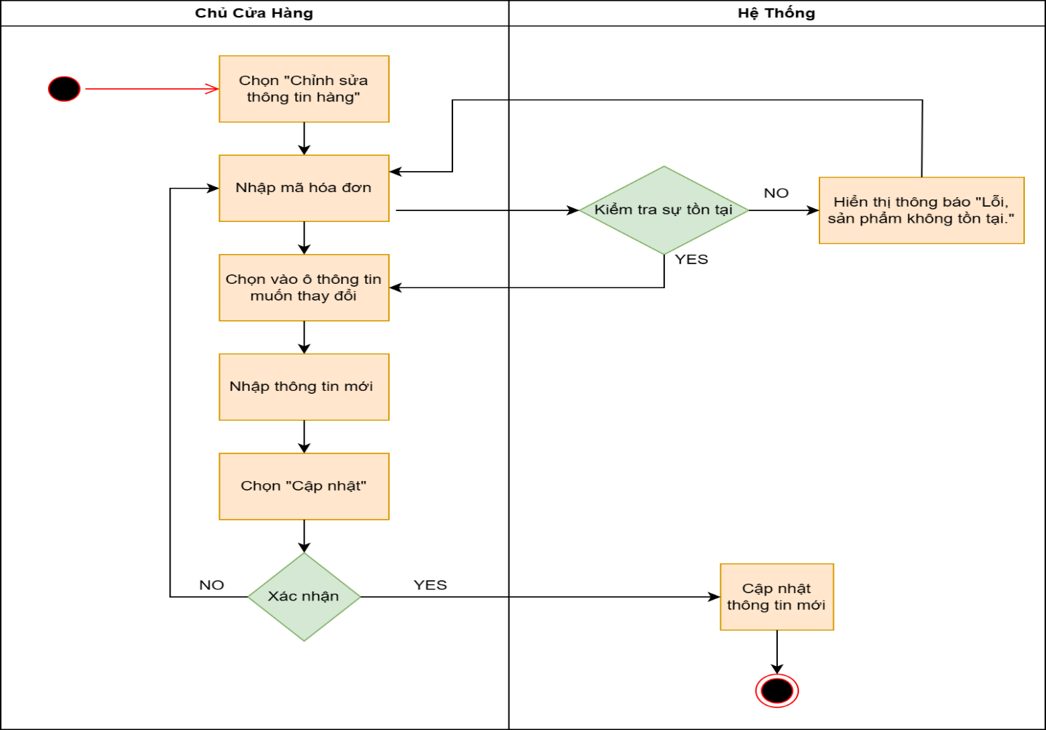

2.5.3 Đặc tả use case xóa thông tin hàng

|  |  |
| --- | --- |
| Use case ID | 5.3 |
| Use case name | Xóa thông tin hàng |
| Description | Là chủ cửa hàng, tôi muốn xóa thông tin hàng |
| Actors | Chủ cửa hàng |
| Priority | High |
| Triggers | Chủ cửa hàng chọn chức năng xóa thông tin hàng |
| Pre-conditions | Đăng nhập |
| Post-conditions | * Xóa thông tin hàng đã chọn |
| Main flow | 1. Chủ cửa hàng chọn chức năng xóa thông tin hàng 2. Chủ cửa hàng nhập mã sản phẩm muốn xóa 3. Chủ cửa hàng chọn thông tin hàng muốn xóa 4. Chủ cửa hàng chọn “Xóa” 5. Chủ cửa hàng xác nhận yêu cầu xóa 6. Hệ thống xóa thông tin hàng đã chọn |
| Alternative flows | N/A |
| Exception flows | 2a. Nếu mã sản phẩm không tồn tại thông báo “Mã sản phẩm không tồn tại” và quay lại bước 2  4. Chủ cửa hàng hủy yêu cầu “Xóa” và quay lại bước 2. |
| Business rules | N/A |
| Non-functional requirements | N/A |

2.5.4 Đặc tả use case theo dõi thời gian tồn kho

|  |  |
| --- | --- |
| Use case ID | 5.4 |
| Use case name | Theo dõi thời gian tồn kho. |
| Description | Là chủ cửa hàng, tôi muốn theo dõi thời gian hàng tồn kho. |
| Actors | Chủ cửa hàng |
| Priority | High |
| Triggers | Chủ cửa hàng chọn chức năng theo dõi thời gian tồn kho. |
| Pre-conditions | Đăng nhập |
| Post-conditions | * Thông báo hạn sử dụng của sản phẩm gần đến hạn * Thông báo những sản phẩm sẽ được bán trước |
| Main flow | 1. Chọn chức năng theo dõi thời gian tồn kho 2. Hệ thống hiển thị trang theo dõi thời gian tồn kho. 3. Sắp xếp thứ tự hàng hóa theo thời gian nhập( nhập trước sẽ hiện lên đầu) 4. Thông báo “Hàng sắp hết hạn” đối với sản phẩm gần đến hạn ( thời gian thực tế - thời hạn sử dụng <30 ngày) |
| Alternative flows | N/A |
| Exception flows | 4a. Nếu thời gian thực tế - thời hạn sử dụng >30 ngày thì không thông báo và kết thúc. |
| Business rules | N/A |
| Non-functional requirements | N/A |

2.5.5 Đặc tả use case dự trù số lượng nhập

|  |  |
| --- | --- |
| Use case ID | 5.5 |
| Use case name | Dự trù số lượng sản phẩm để nhập |
| Description | Là chủ cửa hàng, tôi muốn dự trù số lượng sản phẩm phải nhập |
| Actors | Chủ cửa hàng |
| Priority | High |
| Triggers | Chủ cửa hàng chọn chức năng dự trù số lượng sản phẩm |
| Pre-conditions | Đăng nhập |
| Post-conditions | Chủ cửa hàng biết được số lượng sản phẩm dự kiến nhập thêm |
| Main flow | 1. Chủ cửa hàng chọn chức năng dự trù số lượng sản phẩm 2. Nhập loại sản phẩm muốn dự trù 3. Hệ thống tìm kiếm sản phẩm 4. Hệ thống hiển thị thông tin sản phẩm kèm số lượng dự trù nhập thêm ( (số lượng nhập - số lượng   đã bán) -số lượng tồn kho tối thiểu) ) |
| Alternative flows | N/A |
| Exception flows | 3a. Nếu mã sản phẩm không tồn tại hiện thông báo “Loại sản phẩm không tồn tại” và quay lại bước 2 |
| Business rules | N/A |
| Non-functional requirements | N/A |

2.6. Thống kê

2.6.1 Đặc tả use case sắp xếp sản phẩm

|  |  |
| --- | --- |
| Use case ID | 6.1 |
| Use case name | Sắp xếp sản phẩm |
| Description | Là chủ cửa hàng, tôi muốn sắp xếp sản phẩm |
| Actors | Chủ cửa hàng |
| Priority | High |
| Triggers | Chủ cửa hàng chọn chức năng sắp xếp sản phẩm |
| Pre-conditions | Đăng nhập |
| Post-conditions | Hiển thị các sản phẩm cùng loại đã được sắp xếp |
| Main flow | 1. Chọn chức năng sắp xếp sản phẩm 2. Nhập loại sản phẩm 3. Hệ thống tìm kiếm tất cả sản phẩm cùng loại 4. Hệ thống sắp xếp theo số lượng đã bán từng sản phẩm( từ cao đến thấp) 5. Hệ thống hiển thị các sản phẩm đã sắp xếp |
| Alternative flows | N/A |
| Exception flows | 2a. Nếu loại sản phẩm không tồn tại thông báo “Loại sản phẩm không tồn tại” và quay lại bước 2 |
| Business rules | N/A |
| Non-functional requirements | N/A |

2.6.2 Đặc tả use case tổng kết thông tin

|  |  |
| --- | --- |
| Use case ID | 6.2 |
| Use case name | Tổng kết thông tin |
| Description | Là chủ cửa hàng tôi muốn tổng kết thông tin sản phẩm |
| Actors | Chủ cửa hàng |
| Priority | High |
| Triggers | Chủ cửa hàng chọn chức năng tổng kết thông tin sản phẩm |
| Pre-conditions | Đăng nhập |
| Post-conditions | Hiển thị tất cả thông tin của sản phẩm |
| Main flow | 1. Chọn chức năng tổng kết thông tin 2. Hệ thống hiển thị tất cả thông tin sản phẩm gồm tên sản phẩm, số lượng hiện có và hạn sử dụng, ngày nhập |
| Alternative flows | N/A |
| Exception flows | N/A |
| Business rules | N/A |
| Non-functional requirements | N/A |

1. YÊU CẦU PHI CHỨC NĂNG

3.1 Giao diện đơn giản

* Phần mền hiển thị ở dạng phân chia thành từng cột với các tiêu đề như tên sản phẩm, số lượng sản phẩm còn lại, hạn sử dụng

3.2 Phân quyền

- Hệ thống cần có chức năng đăng nhập và cho nhiều hơn 1 người đăng nhập vào sử dụng hệ thống